UBND THÀNH PHỐ HỒ CHÍ MINH  TRƯỜNG CAO ĐẲNG KỸ THUẬT  LÝ TỰ TRỌNG TP. HỒ CHÍ MINH | CỘNG HÒA XÃ HỘI CHỦ NGHĨA VIỆT NAM  Độc lập – Tự do – Hạnh phúc

ĐỀ THI KẾT THÚC HỌC PHẦN LÝ THUYẾT

Bậc đào tạo: Cao đẳng
ĐỀ 06

HỌC PHẦN : KTĐ-ĐT VÀ TBĐ TRONG MÁY CN
HỌC KỲ : _____________ NĂM HỌC : 201 - 201
Khối lớp : _____________ Ngày thi: ____/_____/201

Thời gian thi : _____90______ phút
(Sinh viên không được sử dụng tài liệu)

Câu 1 (2 điểm)
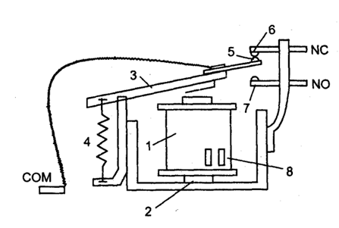
Trình bày cấu tạo và nguyên lý làm việc của Rơ le điện từ (Sinh viên không vẽ lại hình)

Câu 2 (3 điểm)
Cho sơ đồ mạch điều khiển các công tắc tơ (K1, K2), trình bày nguyên lí làm việc của mạch điều khiển (không vẽ lại hình).
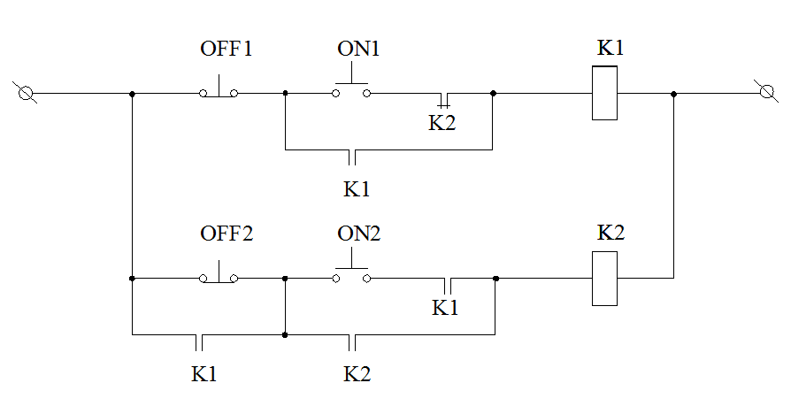

Câu 3 (2.5 điểm)
Vẽ mạch điện động lực và mạch điện điều khiển khởi động tự động động cơ xoay chiều KĐB 3 pha rotor lồng sóc M1 ( 380V-50Hz) bằng phương pháp gián tiếp sử dụng máy biến áp tự ngẫu. Thời gian mở máy hoàn toàn trong 45s. Biết động cơ M1 có hãm động năng.
Mạch điều khiển sử dụng điện áp 220V-AC, 1 nút nhấn OFF, 1 nút nhấn ON

Câu 4 (2.5 điểm)
Viết chương trình PLC điều khiển đảo chiều gián tiếp 1 động cơ KĐB 3 pha (dùng lệnh SET và RESET)
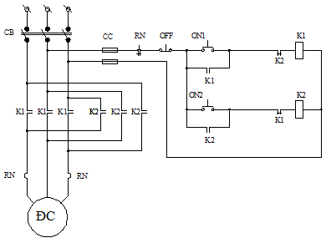

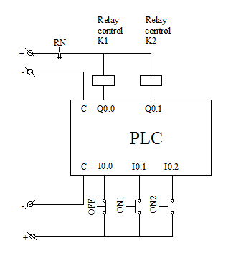

Sơ đồ đấu dây

Mạch sử dụng nút nhấn ON1 điều khiển động cơ chạy thuận , nút nhấn ON2 điều khiển động cơ chạy nghịch, nút nhấn OFF tắt động cơ. Contactor K1 điều khiển động cơ chạy thuận, contactor K2 điều khiển động cơ chạy nghịch
Muốn động cơ chạy thuận, ta nhấn nút ON1. Muốn đảo chiều động cơ ta nhấn nút OFF rồi nhấn ON2.

ĐÁP ÁN ĐỀ 6

Câu 1: ( 2 điểm)
Cấu tạo ( 0.5 điểm)
1. Cuộn hút
2. Lõi sắt
3. Nắp từ động
4. Lò xo
5. Tiếp điểm chung
6. Tiếp điểm thường đóng
7. Tiếp điểm thường mở
8. Đầu dây cuộn hút

Nguyên lý hoạt động
Cuộn dây 1 được quấn quanh lõi sắt 2 và hai đầu dây nối ra hai chấu cắm 8 . Nắp từ động 3 được lò xo 4 kéo bật lên để tiếp điểm động 5 (tiếp điểm chung COM) tì vào tiếp điểm tĩnh 6 (tiếp điểm thường đóng NC) ,còn tiếp điểm tĩnh 7 bị hở (tiếp điểm thường mở NO). ( 0.75 điểm)
Khi cuộn điện từ được cấp điện, lực hút được tạo ra từ cuộn dây điện từ sẽ thắng lực kéo của lò xo 4, vì thế nắp từ động 3 bị hút chặt và tiếp điểm NO được nối với tiếp điểm COM, còn tiếp điểm NC bị ngắt khỏi tiếp điểm COM. ( 0.75 điểm)

Câu 2: ( 3 điểm)
Khi nhấn nút nhấn ON1, công tắc tơ K1 có điện, các tiếp điểm thường mở của công tăc tơ K1 đóng lại. Khi ta buông nút nhấn ON1 dòng điện vẫn được duy trì qua công tắc tơ K1 do một tiếp điểm thường mở của công tắc tơ K1 đã đóng lại để cấp dòng qua công tắc tơ K1. (0,5 điểm)
Nếu tiếp tục nhấn nút nhấn ON 2 sau khi nhấn nút ON1 thì công tắc tơ K2 có điện, các tiếp điểm thường mở của công tắc tơ K2 đóng lại, sau khi buông nút nhấn ON2 dòng điện vẫn được cấp qua công tắc tơ K2 do công tắc tơ K2 có tiếp điểm duy trì. (0,5 điểm)
Nếu nhấn nút ON2 trước thì không thể cấp điện được cho công tắc tơ K2 do các tiếp điểm thường mở của công tắc tơ K1 đang mở, không cho dòng điện đi qua công tắc tơ K2. (0,5 điểm)
Khi công tắc tơ K1 và K2 đang hoạt động, nếu nhấn nút OFF2 thì công tắc tơ K2 không mất điện do có tiếp điểm duy trì của công tắc tơ K1 đang đóng để cấp điện cho công tắc tơ K2. ( 0,5 điểm)
Nếu nhấn nút OFF1 trước thì công tắc tơ K1 mất điện, các tiếp điểm của công tắc tơ K1 mở ra làm công tắc tơ K1 mất điện, công tắc tơ K2 vẫn có điện.Lúc này nếu nhấn lại nút ON1 thì công tắc tơ K1 sẽ không hoạt động vì có tiếp điểm của công tắc tơ K2 đang mở không cho dòng điện đi vào công tắc tơ K1 (0,5 điểm)
Nếu muốn tắt toàn bộ mạch, ta nhấn nút OFF1 để ngắt điện cho công tắc tơ K1, rồi tiếp tục nhấn OFF2 để ngắt điện cung cấp cho công tắc tơ K2.
Như vậy: khi điều khiển nếu công tắc tơ K1 có điện thì công tắc tơ K2 mới có điện còn khi tắt thì tắt công tắc tơ K1 trước rồi mới tắt công tắc tơ K2.(0,5 điểm)

Câu 3: (2.5 điểm)
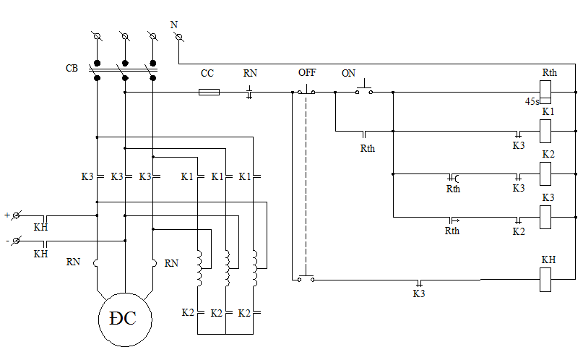

Sinh viên làm sai mạch động lực hoặc mạch điều khiển thì không có điểm ở câu này.
Ký hiệu CB, các nút nhấn, các tiếp điểm và các công tắc tơ phải được thể hiện đầy đủ, nếu thiếu thì không được tính điểm câu này.
Ký hiệu các rơ le nhiệt, cầu chì và đèn báo phải được thể hiện đầu đủ nếu thiếu sẽ bị trừ 0,5 điểm/ mỗi khí cụ điện.
Sinh viên có cách làm khác nếu đúng thì vẫn được trọn điểm.

Câu 4: (2.5 điểm)
Bảng Symbol (0,5 điểm)
TT | Name | Address | Comment
1  2  3  4  5 | Nút nhấn OFF  Nút nhấn ON1  Nút nhấn ON2  Contactor K1  Contactor K2 | I0.0  I0.1  I0.2  Q0.0  Q0.1 | Nút nhấn tắt ĐC  Nút nhấn điều khiển ĐC chạy thuận  Nút nhấn điều khiển ĐC chạy nghịch  Contactor điều khiển ĐC chạy thuận  Contactor điều khiển ĐC chạy thuận

Chương trình PLC ( 1,5 điểm)


